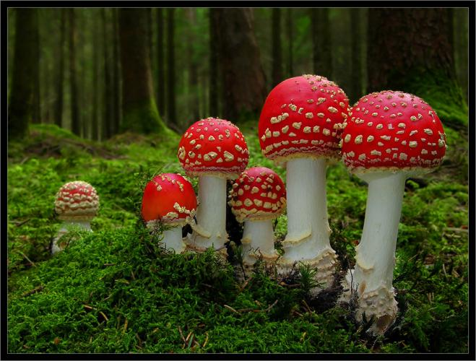

***Учитель:*** *Пигалова Екатерина Владимировна*

***Образование:*** *высшее*

***Педагогический стаж:7***

***Квалификационная категория:*** *первая*

***Предмет:*** *биологическое краеведение*

***Класс:*** *6 кл.*

***Тема:***  ***«Биологическое разнообразие грибов. Их практическое значение»***

**Цель урока:** познакомить обучающихся с особенностями внешнего строения грибов, их биологическим разнообразием и выявить их практическое значение в жизни человека

**Задачи:**

1. ***Образовательная:***

- учащиеся должны получить первоначальные знания о строении грибов; об особенности процессов их жизнедеятельности; о биоразнообразии грибов;

- учащиеся формируют понятия «микология», «симбиоз»;

1. ***Развивающая:***

- учащиеся учатся анализировать информацию, делать выводы; развивают креативное мышление;

1. ***Воспитательная:***

- воспитывать дисциплинированность, внимание, аккуратность, положительное отношение к учебе;

-воспитывать бережное отношение к природе.

**Оборудование:** Наглядный материал: чашки Петри с препаратом

плесневых грибов, дрожжи; проектор, электронный

микроскоп, раздаточный материал: «задание №1» -

17шт., «задание №2» - 17 шт.

**Тип урока:** Объяснение нового материала. Урок – путешествие.